Юные техники ГОУ ДОД «Республиканский Центр дополнительного
образования детей» приняли участие в фестивале в г. Брянске

Обучающиеся объединения «Судомоделизм» ГОУ ДОД «Республиканский Центр дополнительного образования детей» Сарайкин Алексей, Синицын Даниил, Кудрявцев Антон, Мелёхин Сергей, Денисов Артём приняли участие во Всероссийском фестивале детского (инженерно-конструкторского и технического) творчества «Мы дети Галактики», посвященном 50-летию полета Ю.А. Гагарина в космос.
Фестиваль проходил с 16 по 18 декабря в г. Брянске на базе пансионата «Деснянские зори», расположенного на живописном берегу р. Десны.

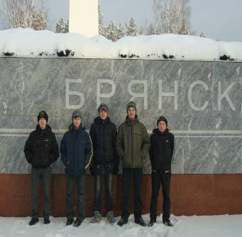
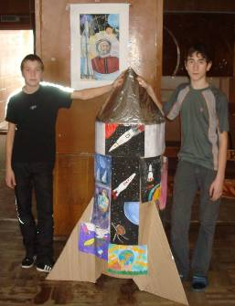

Разносторонняя познавательная и увлекательная программа Фестиваля включала работу тематических секций, защиту учебно-исследовательских проектов, экскурсии, досуговые мероприятия. Обучающиеся посетили музей им. Ю.А.Гагарина, планетарий, познакомились с достопримечательностями города во время экскурсий по Брянску, приняли участие в конкурсе рисунков «Через тернии к звездам», брейн-ринге «Созвездие», в конкурсе «Коллективное дело» собрали «СОЮЗ-2010».
Серьезным испытанием для наших ребят была защита исследовательских проектов в секции «В небесах, на земле и на море». На занятиях объединения они под руководством педагога дополнительного образования детей Глазкова В.Н. чертят чертежи, изготавливают модели судов. А на фестивале им пришлось выступать перед сверстниками со своими проектами.
Судомоделисты из Мордовии достойно представили свои работы и стали лауреатами Всероссийского фестиваля детского творчества «Мы дети Галактики».

